Рассмотрено на заседании
Совета Колледжа
Протокол №5 от 11 октября 2019 г.

УТВЕРЖДЕНО
Директор БПОУ ВО
«Белозерский индустриально-педагогический колледж
им. А. А. Желобовского»
Бибиксарова О.Г.
Приказ № 110 от 12.04.2021 г

ПОЛОЖЕНИЕ
о курсовой работе (проекте)
в БПОУ ВО «Белозерский индустриально-педагогический колледж
им. А.А. Желобовского»
1.Общие положения.
1.1 Выполнение курсовой работы (проекта) рассматривается как вид учебной деятельности по дисциплине (дисциплинам) профессионального учебного цикла и (или) профессиональному модулю (модулям) и реализуется в пределах времени отведенного на неё (их) изучение.
1.2. Выполнение студентом курсовой работы (проекта) проводится в целях:
- систематизации и закрепления полученных теоретических знаний и практических умений по учебным дисциплинам профессионального цикла и междисциплинарным курсом профессиональных модулей;
- углубление теоретических знаний в соответствии системой курсовой работы (проекта);
- формирования умений применять теоретические знания при решении поставленных вопросов;
- формирование умений использовать справочную, нормативную и правовую документацию;
- развитие творческой инициативы, самостоятельности, и ответственности, организованности.
1.3. Количество курсовых работ (проектов), наименование учебных дисциплин/профессиональных модулей и количество часов обязательной учебной нагрузки студента, отведённое на их выполнение, определяющееся учебным планом профессиональной образовательной организации (Колледж).
1.4. Курсовая работа (проект) выполняется в сроки, определённые примерным учебным планом по специальности и рабочим учебным планом Колледжа.
2.Организация разработки тематики курсовых работ (проектов).
2.1 Тематика курсовых работ (проектов) разрабатывается преподавателями Колледжа, утверждаются приказом директора.
2.2. Тема курсовой работы (проекта) может быть предложена студентом при условии обоснования им её целесообразности.
2.3. Тема курсовой работы (проекта) может быть связано с программой профессионально-педагогической практики студента.
2.4. Курсовая работа(проект) может стать составной частью (разделом, главой) выпускной квалификационной работы.

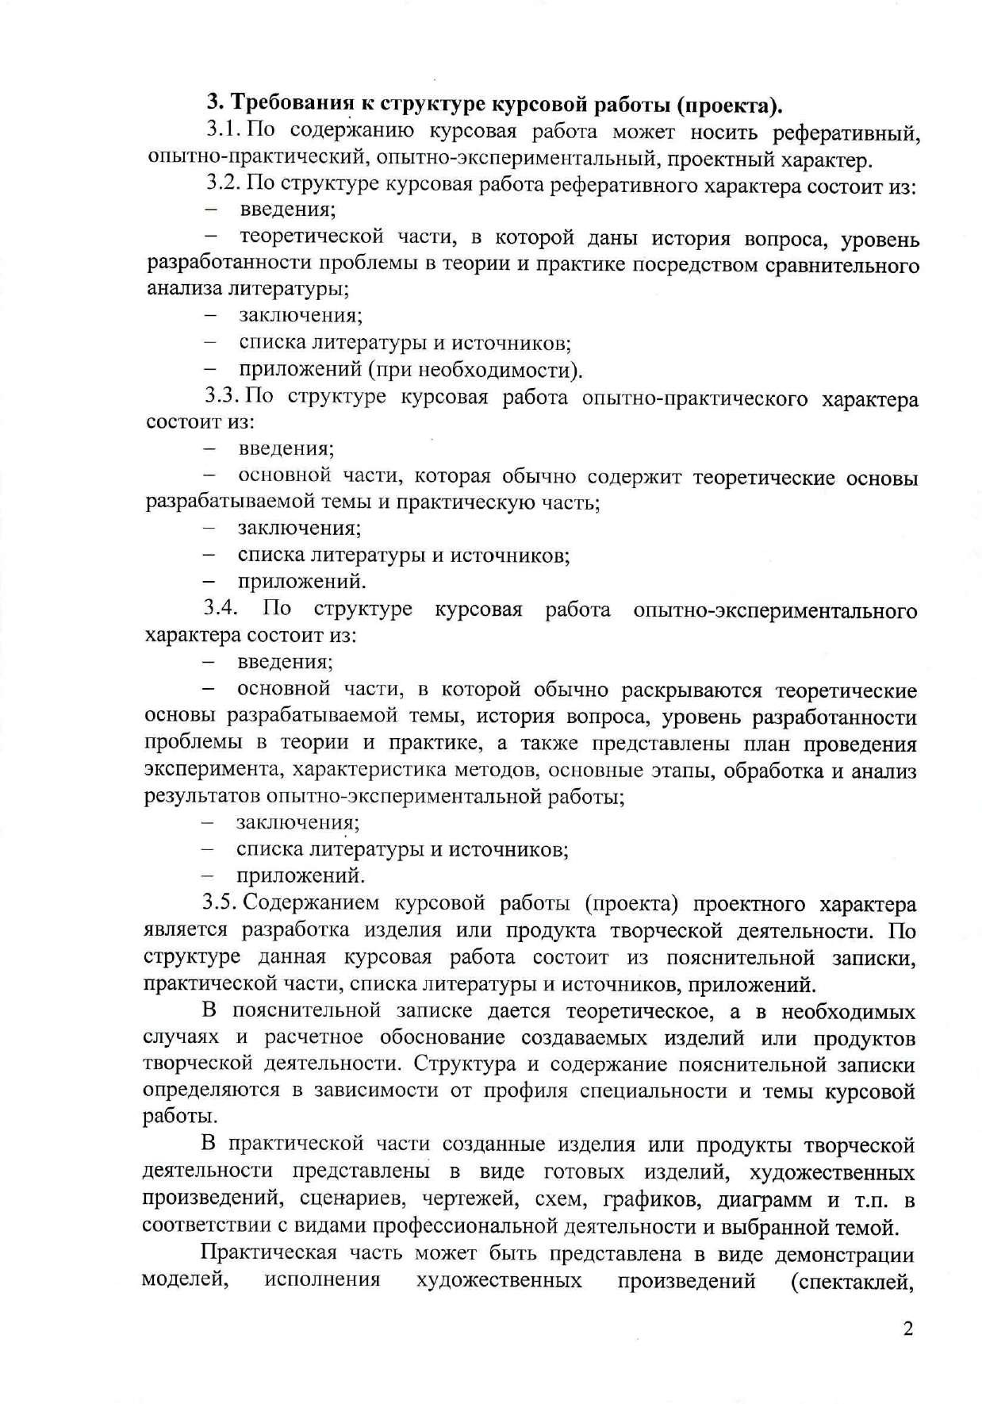

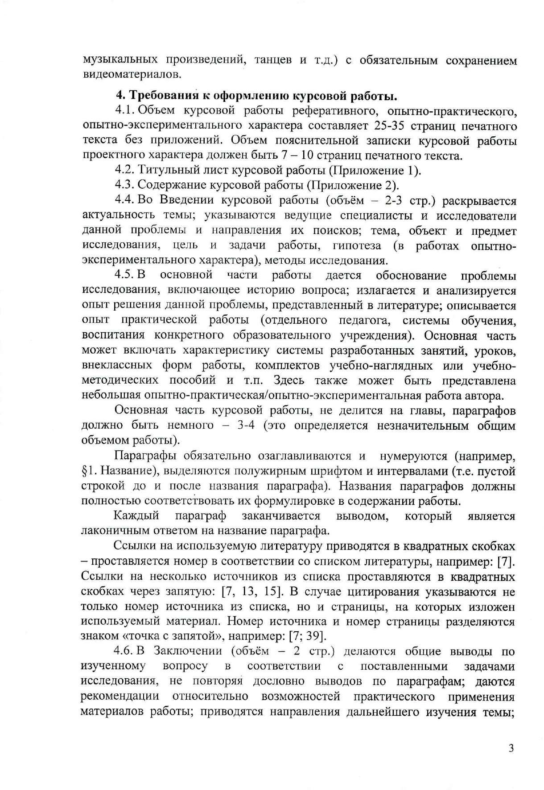

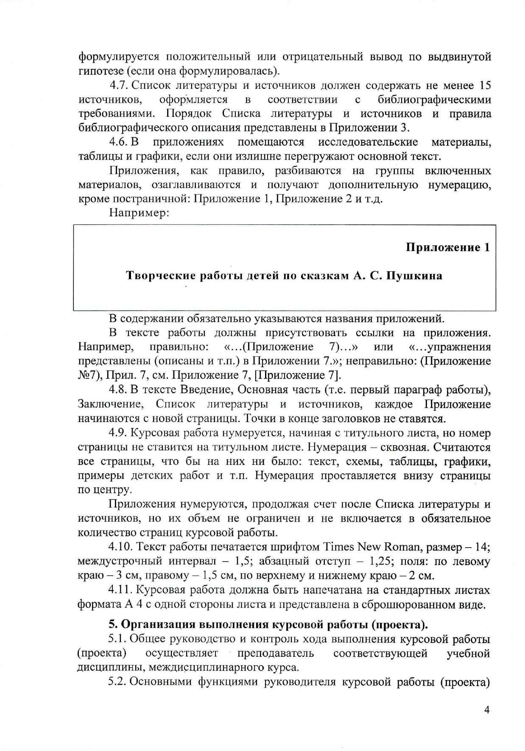

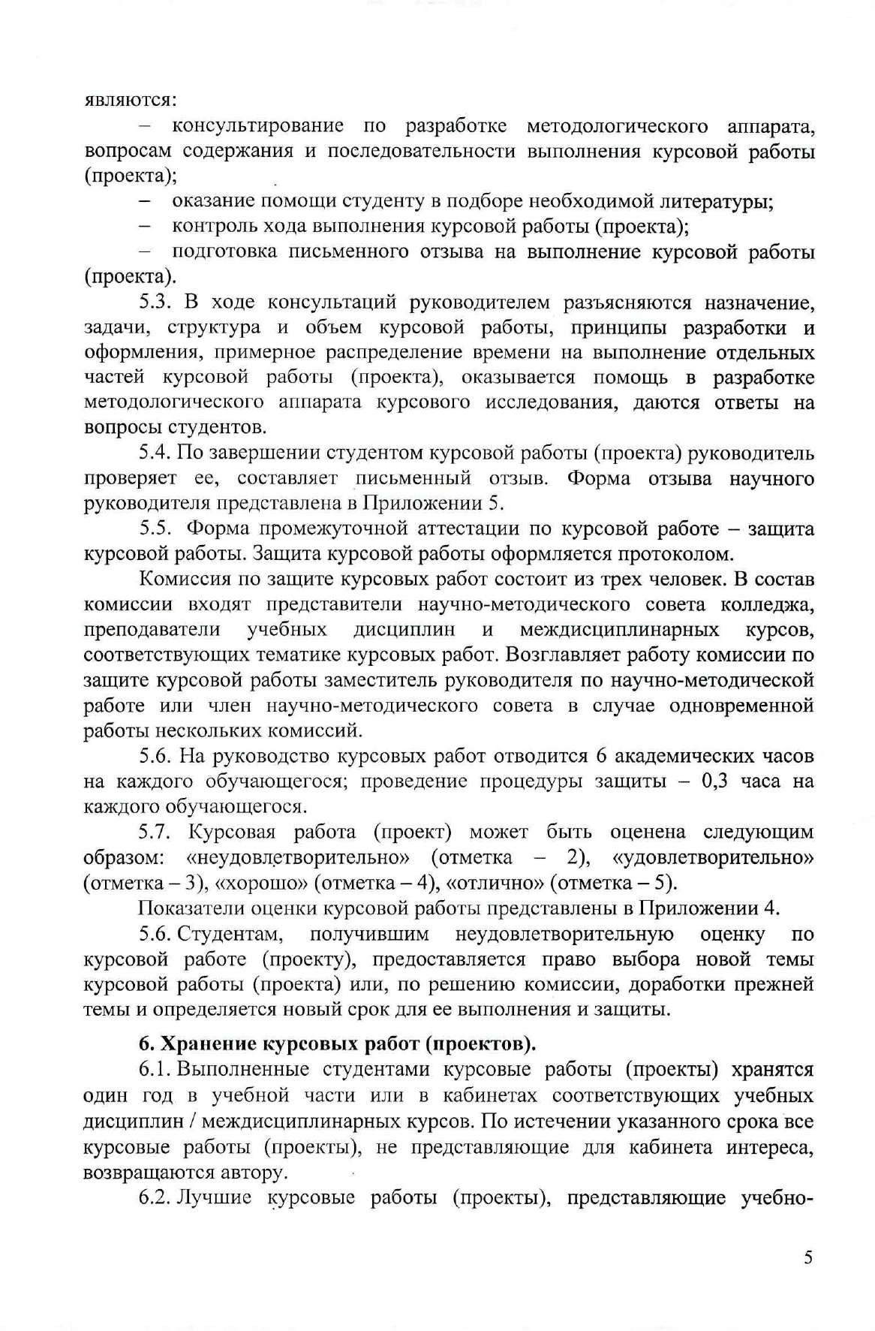



Приложение 1

Пример оформления титульного листа курсовой работы

БПОУ ВО «Белозерский индустриально-педагогический колледж
им. А.А. Желобовского»

ИГРА КАК СРЕДСТВО РАЗВИТИЯ
ДЕТСКОГО КОЛЛЕКТИВА
В 1 КЛАССЕ ОБЩЕОБРАЗОВАТЕЛЬНОЙ ШКОЛЫ

Курсовая работа
по профессиональному модулю ПМ 03 « Классное руководство»
специальность 44.02.02 Преподавание в начальных классах

студентки 3 курс
Ивановой Анны Сергеевны

Научный руководитель:
преподаватель
Петрова Ольга Алесеевна

г. Белозерск
202_г

